***关于模拟两个质点在平面上运动 -Resbi***

设有一二维笛卡尔坐标系

$$xOy$$

其中有两个质点

$B$

*图1* 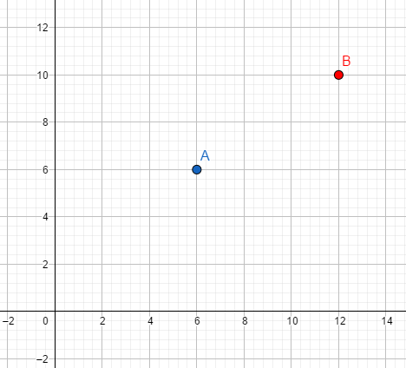（坐标忽略）

设，有

$$A = (X_{A},Y_{A})$$

$B =(X_{B},Y_{B})$

$$A的质量M_{A}$$

$$B的质量M_{B}$$

根据牛顿万有引力公式:

$$F= G\frac{M_{1}∙M_{2}}{R^{2}}$$

其中,G为万有引力常数:

$$G=6.67259×{10}^{-11}N·m^{2}/{kg}^{2}$$

$R$ 为两个质点之间的距离。即:

$$R= \sqrt{{{(X}_{2}{-X}_{1})}^{2}+{{(Y}_{2}{-Y}_{1})}^{2}}$$

代入质点A，B的数据 有:

$$R= \sqrt{{{(X}_{A}{-X}_{B})}^{2}+{{(Y}_{A}{-Y}_{B})}^{2}}$$

$$F= G\frac{M_{A}∙M_{B}}{R^{2}}$$

引力 $F$ 对于质点A的X轴Y轴分力 $\vec{F_{XA}} 与 \vec{F_{YA}}$:

*图1-0* 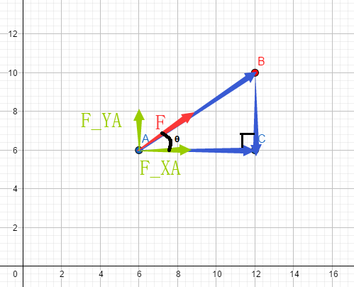

可知关于 $∠θ$ 有:

$$\tan{θ=} \frac{\vec{BC}}{\vec{AC}}$$

$$\cos{θ=} \frac{\vec{AC}}{AB}$$

$$\sin{θ= \frac{\vec{BC}}{AB}}$$

其中，

$$\left\{\begin{aligned}AB=R \\ \vec{BC}= Y_{B}-Y_{A} \\ \vec{AC}= X_{B}-X_{A}\end{aligned}\right.$$

则，关于 $F_{XA} , F_{YA}$ 就有:

$$\vec{F_{XA}}=F×\cos{θ}=F×\frac{\vec{AC}}{AB}=F× \frac{X_{B}-X_{A}}{R}$$

$$\vec{F_{YA}}=F×\sin{θ}=F× \frac{\vec{BC}}{AB}=F× \frac{Y_{B}-Y_{A}}{R}$$

引力 $F$ 对于质点B的X轴Y轴分力 $\vec{F_{XB}} 与 \vec{F_{YB}}$

*图1-1* 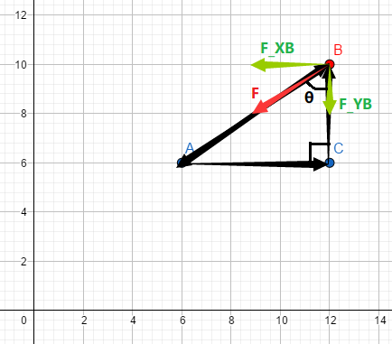

*(质点A和B受到的互相吸引力F大小相同和大小相同和方向相反)*

可知关于 $∠θ$ 有:

$$\tan{θ=} \frac{\vec{AC}}{\vec{BC}}$$

$$\cos{θ=} \frac{\vec{BC}}{AB}$$

$$\sin{θ= \frac{\vec{AC}}{AB}}$$

其中，

$$\left\{\begin{aligned}AB=R \\ \vec{BC}= Y_{A}-Y_{B} \\ \vec{AC}= X_{A}-X_{B}\end{aligned}\right.$$

则，关于 $F_{XA} 与 F_{YA}$ 就有:

$$\vec{F_{XB}}=F×\sin{θ}=F×\frac{\vec{AC}}{AB}=F× \frac{X_{A}-X_{B}}{R} = -\vec{F_{XA}}$$

$$\vec{F_{YB}}=F×\cos{θ}=F× \frac{\vec{BC}}{AB}=F× \frac{Y_{A}-Y_{B}}{R}= -\vec{F_{YA}}$$

根据牛顿第二定律:

**物体的加速度跟物体所受的合外力成正比，跟物体的质量成反比，加速度的方向跟合外力的方向相同。公式为:**

$a= \frac{F}{m}$

**其中，a为物体的加速度，F为合外力，**m**为物体的质量**

那么就可以有 质点A 在Y轴的加速度 $\vec{a_{YA}}$

$$\vec{a_{YA}}= \frac{\vec{F_{YA}}}{M_{A}}$$

在X轴的加速度 $\vec{a_{XA}}$

$$\vec{a_{XA}}= \frac{\vec{F_{XA}}}{M_{A}}$$

同理，有质点B 在Y轴的加速度 $\vec{a_{YB}}$

$$\vec{a_{YB}}= \frac{\vec{F_{YB}}}{M_{B}}$$

在X轴的加速度 $\vec{a_{XB}}$

$$\vec{a_{XB}}= \frac{\vec{F_{XB}}}{M_{B}}$$

***设 单位时间 $∆t$ 单位为 $秒(s)$***

***设 质点A在x轴的分速度 $\left(m/s\right)$：***

$$\vec{v_{XA}}$$

***在 y轴的分速度：***

$$\vec{v_{YA}}$$

***设 质点B在x轴的分速度 $\left(m/s\right)$:***

$$\vec{v_{XB}}$$

***在 y轴的分速度：***

$$\vec{v_{YB}}$$

经过一个单位时间后，有

质点A于x轴的位移:

$$\vec{∆x_{A}}= ∆t×\vec{v_{XA}}+ \frac{1}{2}∆t^{2}×\vec{a_{XA}}$$

于y轴的位移:

$$\vec{∆y_{A}}= ∆t×\vec{v_{YA}}+ \frac{1}{2}∆t^{2}×\vec{a_{YA}}$$

质点B于x轴的位移:

$$\vec{∆x_{B}}= ∆t×\vec{v_{XB}}+ \frac{1}{2}∆t^{2}×\vec{a_{XB}}$$

于y轴的位移:

$$\vec{∆y_{B}}= ∆t×\vec{v_{YB}}+ \frac{1}{2}∆t^{2}×\vec{a_{YB}}$$

于是，有:

两质点经过一个 单位时间 $∆t$ 以后 分别的位置：

$$A:\left\{\begin{aligned}X_{A}= X_{A}+ \vec{∆x_{A}} \\ Y_{A}= Y_{A}+ \vec{∆y_{A}}\end{aligned}\right.$$

$$B:\left\{\begin{aligned}X_{B}= X_{B}+ \vec{∆x_{B}} \\ Y_{B}= Y_{B}+ \vec{∆y_{B}}\end{aligned}\right.$$

两质点经过一个 单位时间 $∆t$ 以后 分别的速度:

$$A:\left\{\begin{aligned}\vec{v_{XA}} = \vec{v_{XA}}+ ∆t×\vec{a_{XA}} \\ \vec{v_{YA}} = \vec{v_{YA}}+ ∆t×\vec{a_{YA}}\end{aligned}\right.$$

$$B:\left\{\begin{aligned}\vec{v_{XB}} = \vec{v_{XB}}+ ∆t×\vec{a_{XB}} \\ \vec{v_{YB}} = \vec{v_{YB}}+ ∆t×\vec{a_{YB}}\end{aligned}\right.$$

***Matlab程序***

%配置建议:RAM大于等于8GB

%在此程序中，质点A模拟的是地球，质点B模拟的是月球。

%两质点间距离按照世界公认的地月距离，月球运行速度也是世界公认的月行速度

%本程序中， $∆t$**取值为1s，一共循环迭代了 $10e6/∆t$ 次。**

G = 6.67259e-11;

delta_t = 1;

totalTime = 10e6;

rools = totalTime / delta_t;

Recording_v_XA = 1:rools;

Recording_v_YA = 1:rools;

Recording_v_XB = 1:rools;

Recording_v_YB = 1:rools;

Recording_X_A = 1:rools;

Recording_Y_A = 1:rools;

Recording_X_B = 1:rools;

Recording_Y_B = 1:rools;

X_A = 0;

Y_A = 0;

X_B = 0;

Y_B = 384403.9e3;

v_XA = 0;%-12.6;

v_YA = 0;

v_XB = 1023; %1.023e3 m/s

v_YB = 0;

M_A = 5.965e24; %Earth

M_B = 7.349e22; %Luna

for rool = 1:rools

R = sqrt((X_A - X_B)^2 + (Y_A - Y_B)^2);

F = G * (M_A * M_B) / R^2;

F_XA = F * ((X_B - X_A) / R);

F_YA = F * ((Y_B - Y_A) / R);

F_XB = -F_XA;

F_YB = -F_YA;

a_XA = F_XA / M_A;

a_YA = F_YA / M_A;

a_XB = F_XB / M_B;

a_YB = F_YB / M_B;

%Caculating the changed data.

delta_X_A = (delta_t * v_XA) + ((delta_t^2) * a_XA)/2;

delta_Y_A = (delta_t * v_YA) + ((delta_t^2) * a_YA)/2;

delta_X_B = (delta_t * v_XB) + ((delta_t^2) * a_XB)/2;

delta_Y_B = (delta_t * v_YB) + ((delta_t^2) * a_YB)/2;

X_A = X_A + delta_X_A;

Y_A = Y_A + delta_Y_A;

X_B = X_B + delta_X_B;

Y_B = Y_B + delta_Y_B;

v_XA = v_XA + (delta_t * a_XA);

v_YA = v_YA + (delta_t * a_YA);

v_XB = v_XB + (delta_t * a_XB);

v_YB = v_YB + (delta_t * a_YB);

%Record the data.

Recording_v_XA(rool) = v_XA;

Recording_v_YA(rool) = v_YA;

Recording_v_XB(rool) = v_XB;

Recording_v_YB(rool) = v_YB;

Recording_X_A(rool) = X_A;

Recording_Y_A(rool) = Y_A;

Recording_X_B(rool) = X_B;

Recording_Y_B(rool) = Y_B;

end

plot(Recording_X_B,Recording_Y_B,Recording_X_A,Recording_Y_A);

***运行结果:***

质点A运行轨迹（地球）：

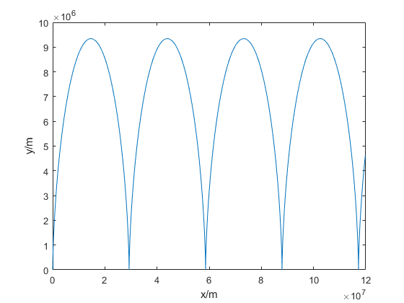

质点B行轨迹（月球）：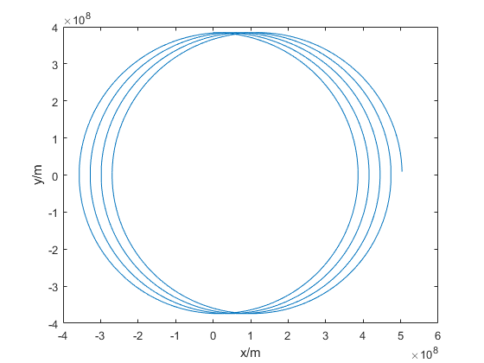

质点A的Y轴速度图：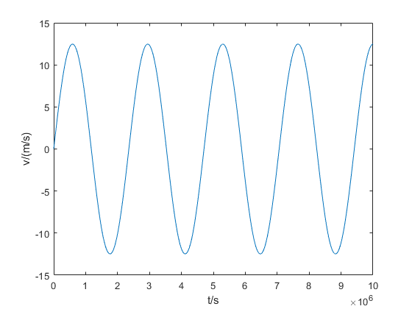

$$Max=12.4698$$

$$Min = -12.4697$$

质点A的X轴速度图：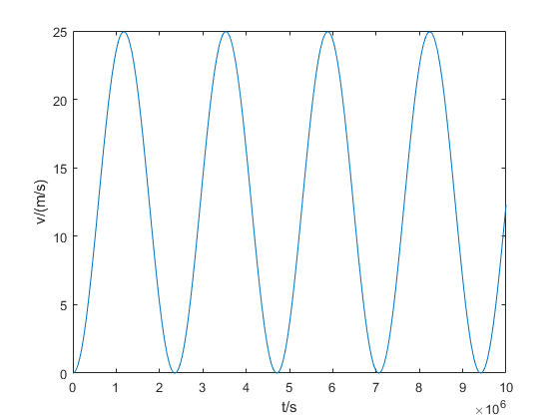

$$Max=24.9395$$

$$Min = 0$$

质点B的X轴速度图：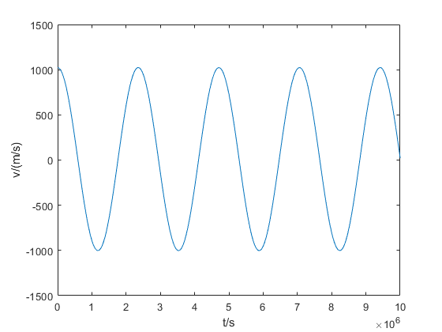

$$Max=1023$$

$$Min = -1.0013e+03$$

质点B的Y轴速度图：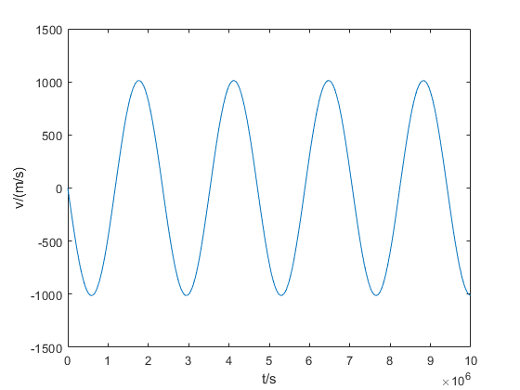 $$Max=1.0121e+03$$

$$Min = -1.0121e+03$$

两质点运动轨迹合并图：

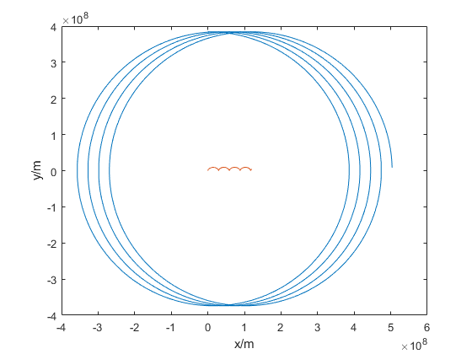

红色：质点A

蓝色：质点B

特殊轨道（近似圆环形）：

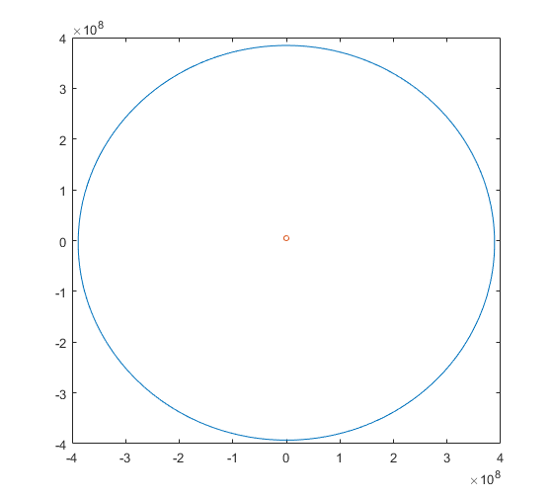

红色：质点A

蓝色：质点B

参数:

X_A = 0;

Y_A = 0;

X_B = 0;

Y_B = 384403.9e3;

v_XA = -12.6;

v_YA = 0;

v_XB = 1023; %1.023e3 m/s

v_YB = 0;

M_A = 5.965e24; %Earth

M_B = 7.349e22; %Luna

由计算结果可看出，这套算法”看起来”可行。

总结：

我发现的这套算法，使用了迭代法

然而世界上已经有可以给出精确解的算法

所以这套算法不足的是在误差方面可能会比较爆炸

但是优点是：

任何一个充分学习过必修一和必修二部分知识的高中生

应该都能理解这套算法每一步的意思

这也是我个人的本意

***后经查重发现，本算法与韦尔莱积分法雷同，故本文不当做正式论文发表***

Resbi 著于9/15/2018

*软件使用：*

*作图：Matlab R2018a*

*GeoGebraGeometry,*

*微软画图工具,*

*QQ截图工具*

*文献引用：*

*《自然哲学的数学原理》艾萨克·牛顿 著*

*百度*